Semana 01 – Instrucciones para los docentes
Durante esta primera semana tenemos bastante movimiento. Los estudiantes llegan muy perdidos (sobre todo porque son de primer semestre), entonces necesitamos enviarles mensajes por 1 o 2 medios antes de la primera clase presentándonos y explicándoles cómo ir a la primera clase.
Esta semana el coordinador del curso se encargará de cargar la información de los estudiantes en la plataforma Moodle y verificar que todo funcione correctamente.
Actividades para los docentes antes de la clase:
- Enviar mensaje de correo electrónico de bienvenida a los estudiantes. Primero acceda al documento “Tutorial-Listado-Clase” para generar su lista de clase (el documento se encuentra en la carpeta “Semana 01”). Luego, se sugiere enviar un correo electrónico de bienvenida a todos los estudiantes (basados en el listado de estudiantes de Interactiva Virtual y/o EPIK y/o Teams). A continuación, se anexa un ejemplo de mensaje de bienvenida. Nota: si cuando genera el listado, le aparecen pocos estudiantes (10 o menos), le sugerimos esperar hasta el viernes para volver a generar un listado actualizado y enviar el mensaje siguiente.
Muy buenos días a todos.

1) Primero que todo, darles la bienvenida a la universidad EAFIT, es un placer tenerlos como estudiantes y que se hayan unido a la Universidad EAFIT. Desde ahora motivarlos a trabajar fuerte en este primer semestre que es uno de los más retadores.

2) Mi nombre es Daniel Correa y durante este semestre los estaré acompañando como profesor del curso de "Pensamiento Computacional".

Las clases serán los martes de 2.00 pm a 5.00 pm en el 27-203. El próximo martes 19 de julio iniciaremos con las clases, en esa clase les explicaré la dinámica del curso y resolveré todas las inquietudes que ustedes tengan.

3) La clase del martes la iniciaremos con una presentación muy corta de todos ustedes (donde nos dicen su nombre, de dónde vienen, y sus hobbies). Además, para esa clase les voy a pedir a todos que me cuenten qué les llamó la atención del siguiente video: https://www.youtube.com/watch?v=4hFkreMmX2Y - Por lo tanto, ya tienen una primera tarea que es ver ese video de 9 minutos.

4) Para información de las clases empezaremos utilizando la plataforma Teams: https://teams.microsoft.com/ deben conectarse a esa plataforma con su correo institucional (correo EAFIT), allí encontrarán el equipo de "Pensamiento Computacional". Allí les dejaré un mensaje de bienvenida.

Un muy feliz día y bienvenidos!!
Nota 1: si no pudo sacar su listado de estudiantes, por favor comunicarse con la coordinación de Pensamiento Computacional cuanto antes.
Nota 2: sugerimos que les pidan a los estudiantes que vean el video del mensaje anterior antes de la primera clase. Ya que es un video BASTANTE MOTIVACIONAL.
Nota 3: el ítem 4 del mensaje depende de que el profe si tenga acceso a Teams (y a su correo EAFIT), si no lo tiene, entonces borre u omita este paso por el momento.
- Acceder a Interactiva Virtual. El docente debe conectarse con su cuenta EAFIT en https://interactivavirtual.eafit.edu.co/d2l/loginh/ y verificar que le aparece el grupo de Pensamiento Computacional.

- Activar el grupo en Teams. El docente debe conectarse con su cuenta en https://teams.microsoft.com/ y debe activar el(los) curso(s) de pensamiento computacional que tenga a cargo, si no se realiza esta acción, los estudiantes no pueden acceder al grupo en Teams.

- Enviar un mensaje de bienvenida en Teams. Se sugiere al docente que envié un mensaje de bienvenida en Microsoft Teams como el siguiente (etiquetando a todo el grupo).
Ejemplo de mensaje de bienvenida:
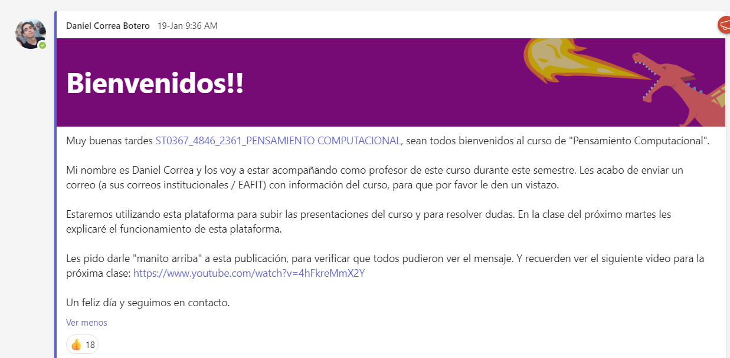
Muy buenas tardes @FH1002-001 PENSAMIENTO COMPUTACIONAL, sean todos bienvenidos al curso de "Pensamiento Computacional".

Mi nombre es Daniel Correa y los voy a estar acompañando como profesor de este curso durante este semestre. Les acabo de enviar un correo (a sus correos institucionales / EAFIT) con información del curso, para que por favor le den un vistazo.

Estaremos utilizando esta plataforma para subir las presentaciones del curso y para resolver dudas. En la clase del próximo martes les explicaré el funcionamiento de esta plataforma.

Les pido darle "manito arriba" a esta publicación, para verificar que todos pudieron ver el mensaje. Y recuerden ver el siguiente video para la próxima clase: https://www.youtube.com/watch?v=4hFkreMmX2Y

Un feliz día y seguimos en contacto.

- Acceso a ContenidosInt. Verificar que tiene acceso a la plataforma ContenidosInt. Si no tiene acceso por favor comunicarse con Juan Camilo Saldarriaga (jcsaldarrm@eafit.edu.co), encargado de apoyarnos en los procesos de Moodle.

- Completar los tutoriales de jdoodle y ContenidosInt. En la carpeta de esta semana encontrará 2 tutoriales que deberán completar los estudiantes durante la última hora y media de la clase de esta semana. Le sugerimos al docente completar esos tutoriales que le enseñarán a codificar un “Hola Mundo” tanto en “jdoodle” como en la plataforma “ContenidosInt”. Y así poder darles soporte a los estudiantes durante la clase. (esta en proceso de desarrollo el tutorial de jdoodle)
- Definir la lista de calificaciones en EAFIT Interactiva. En la carpeta de esta semana encontrará el tutorial para este proceso (Tutorial-Interactiva).

Actividades para los docentes durante la clase de 3 horas:
- Presentar la presentación “Presentación-01-A-Presentación-del-Curso”: Se sugiere presentar esa presentación en la primera hora de la clase (modifique el slide 4 con sus datos).
- Presentar la presentación “Presentación-01-B-Introducción”: Se sugiere presentar esa presentación en las dos horas siguientes de la clase.
- En la presentación “Presentación-01-B-Introducción”: Sección de “herramientas”: Se sugiere acompañar a los estudiantes en el desarrollo de las actividades propuestas: crear la cuenta y un ejemplo demo. Esta sección incluye 2 tutoriales para hacer un “hola mundo” en Jdoodle y ContenidosInt. El profesor lo podría ir haciendo paso a paso con sus estudiantes para ir resolviendo dudas (y tendrá un monitor que lo acompañará presencialmente). Nota: si hay estudiantes que todavía no tienen acceso a ContenidosInt, el docente deberá tomar sus datos y avisar a Juan Camilo Saldarriaga (jcsaldarrm@eafit.edu.co) (para brindarles el acceso). A esos estudiantes se les sugiere trabajar con otro compañero y completar el tutorial de ContenidosInt luego en sus casas.
- Recuerde al finalizar la clase compartir la presentación con sus estudiantes.

Nota 1: recuerde que los pilares del Pensamiento Computacional son el eje del curso y se seguir fortaleciendo en módulos posteriores.
Nota 2: los docentes pueden realizar pequeños ajustes a las presentaciones. Pero realmente sugerimos mantenerlas lo más parecido a las versiones iniciales. Ya que esa es la base para que los estudiantes estudien, y en esas presentaciones nos basamos para hacer los quices, talleres, parciales y proyectos.
Nota 3: durante esta semana el(la) monitor(a) NO lo acompañará en las clases.
Nota 4: si tiene problemas con el videobeam o con el aula, por favor comunicarse con reserva.aulas.equipos@eafit.edu.co por el chat de Teams, o averiguar en los pasillos del bloque que le tocó, dónde hay monitores.

Actividades para los docentes después de la clase:
- Enviar listado de clase: Al final de la Semana 01, la coordinación le solicitará su listado de clase en un formato específico, esto para cargar a los estudiantes en la plataforma Moodle, y que puedan realizar una pequeña actividad en la Semana 03. Estas instrucciones se enviarán luego a los docentes por correo.

